Интеллектуальная командная игра "Великолепная пятёрка"
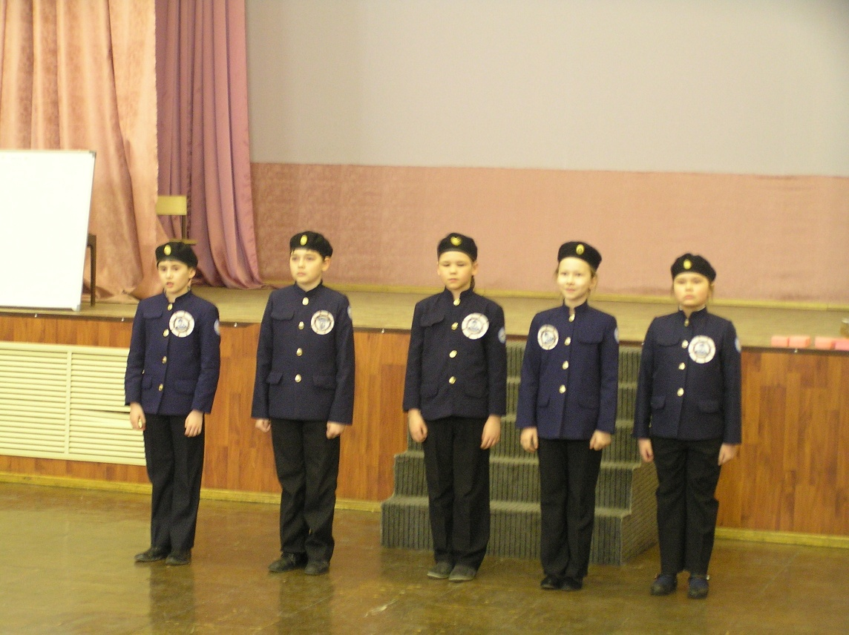
5 апреля в МБОУ Архангельская СОШ Соловецких юнг прошла интеллектуальная командная игра "Великолепная пятёрка" среди учащихся третьих классов образовательных учреждений, реализующих образовательную систему "Гармония".
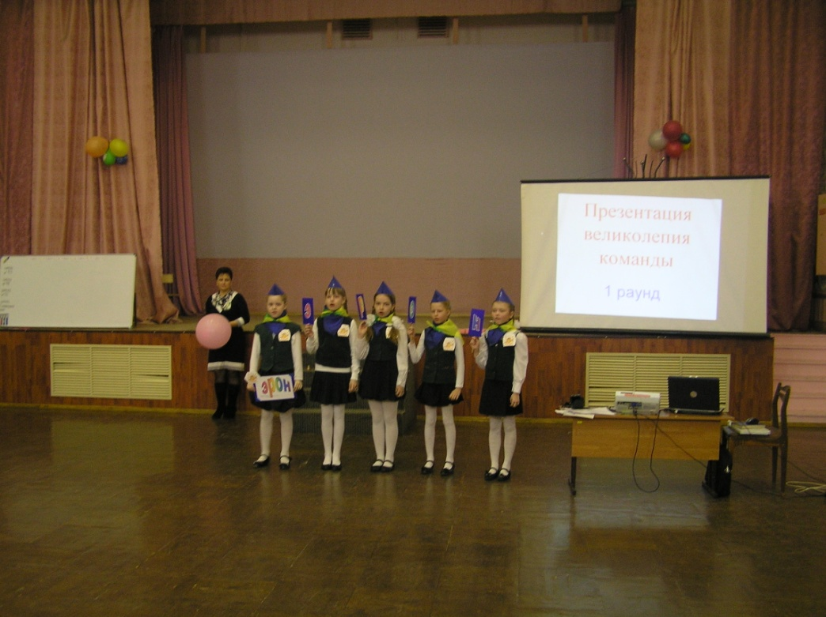
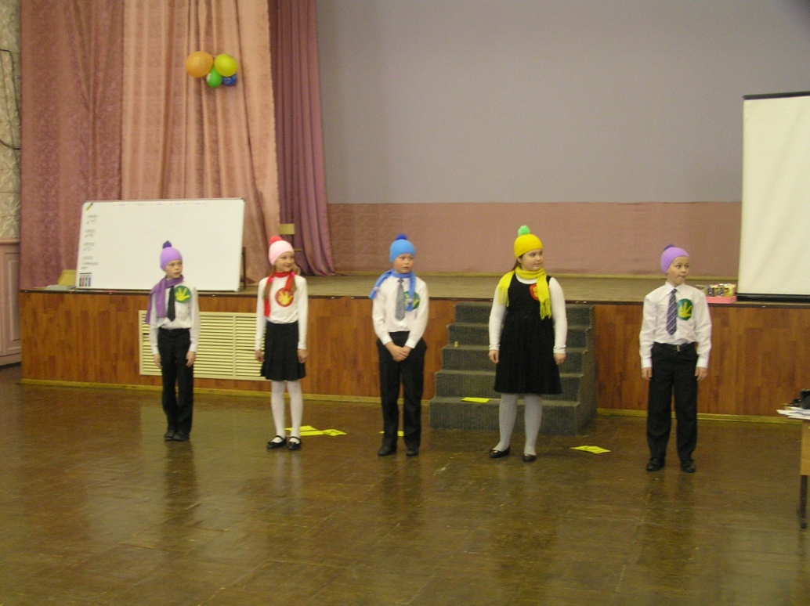
Игра состояла из пяти раундов, каждый раунд был посвящён определённой образовательной области, в каждом раунде команды могли набрать 5 баллов. Задания были на сообразительность, смекалку и внимание. Например, первое задание "Пирамида сложения" вершиной имела число - 430, которое и подвело ребят к теме игры этого года - юбилею города Архангельска.
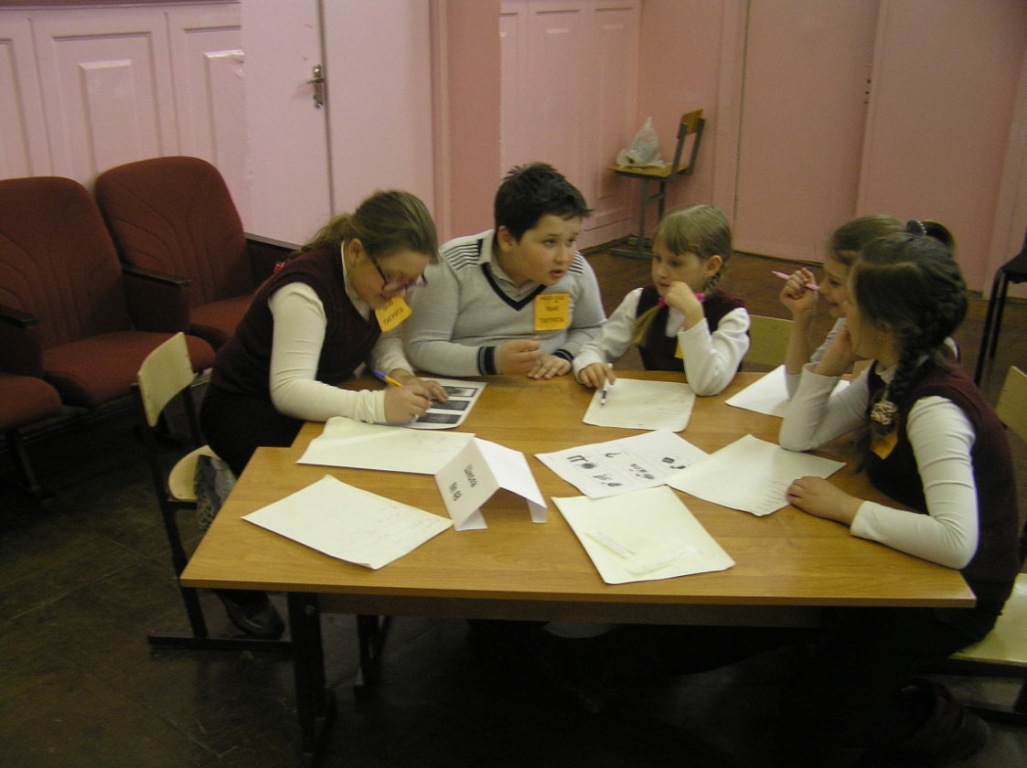
В игре, посвящённой юбилею города Архангельска приняли участие команды школ № 43, 48, 50 и школы Соловецких юнг.
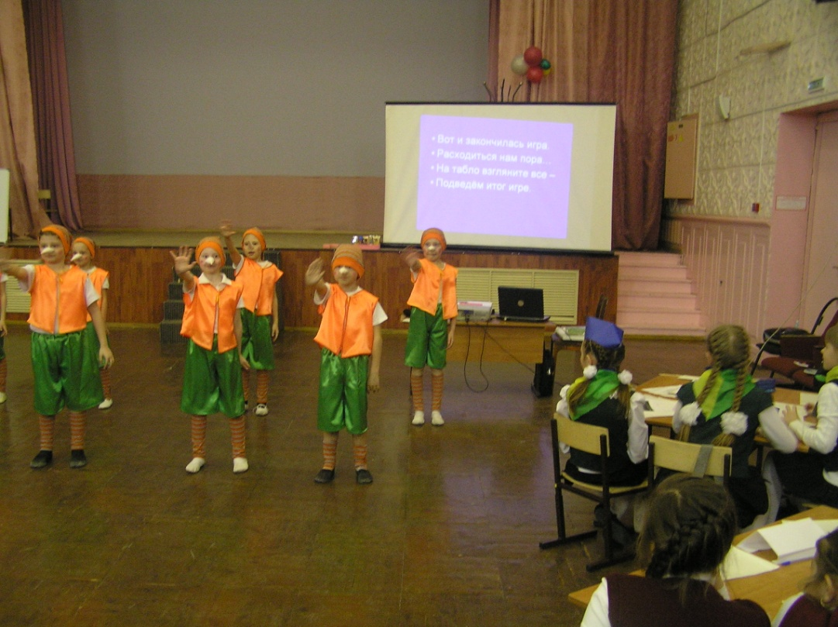
Победителями игры стала команда школы № 50, второе место заняла команда школы Соловецких юнг, а третье место команда школы № 43.
